采购明细：
标段 | 名称 | 内容 | 单位 | 数量 | 单价(预算.元) | 合计(预算.元) | 项目单位 | 采购方式 | 服务期/工期 | 资金来源 | 备注
标段16(设备租赁) | 外网云服务器和安全设备租赁 | 租赁外网云服务器和安全设备 | 套 | 1 | 550000 | 550000 | 数字化部 | 竞价采购 | 2023.1.1-2023.12.31 | 设备租赁费
小计 |  |  |  |  |  | 550000.00
标段17(玻璃清洗) | 鄂托克前旗供电分公司玻璃清洗服务 | 详见明细 | 项 | 1 | 9960.00 | 9960.00 | 鄂托克前旗供电分公司 | 竞价采购 | 合同签订后-2022.12.18 | 清洁卫生费
 | 鄂托克供电分公司玻璃清洗服务 | 详见明细 | 项 | 1 | 17550.00 | 17550.00 | 鄂托克供电分公司 | 竞价采购 | 合同签订后-2022.12.18 | 清洁卫生费
 | 东胜供电分公司玻璃清洗服务 | 详见明细 | 项 | 1 | 25980.00 | 25980.00 | 东胜供电分公司 | 竞价采购 | 合同签订后-2022.12.18 | 清洁卫生费
 | 东胜铁西供电分公司玻璃清洗服务 | 详见明细 | 项 | 1 | 30897.00 | 30897.00 | 东胜铁西供电分公司 | 竞价采购 | 合同签订后-2022.12.18 | 清洁卫生费
 | 伊金霍洛供电分公司玻璃清洗服务 | 详见明细 | 项 | 1 | 25410.00 | 25410.00 | 伊金霍洛供电分公司 | 竞价采购 | 合同签订后-2022.12.18 | 清洁卫生费
 | 棋盘井供电分公司玻璃清洗服务 | 详见明细 | 项 | 1 | 14532.69 | 14532.69 | 棋盘井供电分公司 | 竞价采购 | 合同签订后-2022.12.18 | 清洁卫生费
 | 杭锦供电分公司玻璃清洗服务 | 详见明细 | 项 | 1 | 68157.30 | 68157.30 | 杭锦供电分公司 | 竞价采购 | 合同签订后-2022.12.18 | 清洁卫生费
 | 达拉特供电分公司玻璃清洗服务 | 详见明细 | 项 | 1 | 13982.70 | 13982.70 | 达拉特供电分公司 | 竞价采购 | 合同签订后-2022.12.18 | 清洁卫生费
小计 |  |  |  |  |  | 206469.69
标段18(绿植租摆) | 生产调度大楼绿植租摆服务 | 绿植租摆 | 项 | 1 | 59100.00 | 59100.00 | 综合事务中心 | 竞价采购 | 2023.1.1-2023.6.30 | 绿化费
小计 |  |  |  |  |  | 59100.00

标段16(设备租赁)
产品 | 租赁时间 | 数量(单位:套) | 总价 (单位:元)
应用云服务器A型 | 2023年1月1日—2023年12月31日 | 1.00 | 40,000.00
应用云服务器B型 | 2023年1月1日—2023年12月31日 | 1.00 | 40,000.00
应用云服务器C型 | 2023年1月1日—2023年12月31日 | 1.00 | 60,000.00
数据库云服务器 | 2023年1月1日—2023年12月31日 | 1.00 | 50,000.00
主机安全服务 | 2023年1月1日—2023年12月31日 | 4.00 | 68,000.00
态势感知 | 2023年1月1日—2023年12月31日 | 4.00 | 12,000.00
Web应用防火墙 | 2023年1月1日—2023年12月31日 | 1.00 | 130,000.00
数据库安全服务 | 2023年1月1日—2023年12月31日 | 1.00 | 40,000.00
漏洞扫描服务 | 2023年1月1日—2023年12月31日 | 1.00 | 70,000.00
云备份服务 | 2023年1月1日—2023年12月31日 | 1.00 | 40,000.00
合计 |  |  | 550,000.00

标段17(玻璃清洗)
项目名称 | 序号 | 服务地点 | 服务内容 | 面积（平米） | 预算单价（元） | 预算总价（元） | 项目单位 | 备注
鄂前旗供电公司2022年玻璃幕墙清洗服务采购明细 | 1 | 鄂前旗供电公司生产调度楼 | 玻璃清洗 | 3320 | 3 | 9960 | 鄂前旗供电公司
鄂托克供电公司2022年玻璃幕墙清洗服务采购明细 | 1 | 鄂托克供电公司生产调度楼 | 玻璃幕墙清洗 | 750 | 3.5 | 2625 | 鄂托克供电公司
 | 2 | 鄂托克供电公司生产调度楼 | 玻璃清洁 | 2655 | 3.0 | 7965 | 鄂托克供电公司
 | 3 | 鄂托克供电公司察汗淖供电所 | 玻璃清洁 | 1050 | 3.0 | 3150 | 鄂托克供电公司
 | 4 | 鄂托克供电公司赛乌素供电所 | 玻璃清洁 | 1270 | 3.0 | 3810 | 鄂托克供电公司
东胜供电公司2022年玻璃幕墙清洗服务采购明细 | 1 | 东供铜川供电所 | 玻璃幕墙清洗 （含城南幕墙4块约60平米） | 1980 | 3.5 | 6930 | 东胜供电公司
 | 2 | 东供生产调度楼 | 玻璃幕墙清洗 | 4500 | 3.5 | 15750 | 东胜供电公司
 | 3 | 东供本部后二楼 | 玻璃清洗 | 1100 | 3 | 3300 | 东胜供电公司
铁供分局2022年玻璃幕墙清洗服务采购明细 | 1 | 铁供生产调度楼 | 玻璃幕墙清洗 | 4000 | 3.5 | 14000 | 东胜铁西供电公司
 | 2 | 铁供生产调度楼 | 玻璃清洗 | 1166 | 3 | 3498 | 东胜铁西供电公司
 | 3 | 达汉壕供电所 | 玻璃幕墙清洗 | 1028 | 3.5 | 3598 | 东胜铁西供电公司
 | 4 | 达汉壕供电所 | 玻璃清洗 | 301 | 3 | 903 | 东胜铁西供电公司
 | 5 | 罕台供电所 | 玻璃幕墙清洗 | 914 | 3.5 | 3199 | 东胜铁西供电公司
 | 6 | 罕台供电所 | 玻璃清洗 | 267 | 3 | 801 | 东胜铁西供电公司
 | 7 | 柴登供电所 | 玻璃幕墙清洗 | 880 | 3.5 | 3080 | 东胜铁西供电公司
 | 8 | 柴登供电所 | 玻璃清洗 | 256 | 3 | 768 | 东胜铁西供电公司
 | 9 | 凤凰城营业厅 | 玻璃幕墙清洗 | 300 | 3.5 | 1050 | 东胜铁西供电公司
伊金霍洛供电公司2022年玻璃幕墙清洗服务采购明细 | 1 | 伊金霍洛供电公司生产运行检修楼 | 玻璃清洗 | 8470 | 3 | 25410 | 伊金霍洛供电公司
棋盘井供电公司2022年玻璃幕墙清洗服务采购明细 | 1 | 棋供生产调度楼 | 玻璃幕墙清洗 | 240 | 3.5 | 840 | 棋盘井供电公司
 | 2 | 棋供生产调度楼 | 玻璃清洁 | 4564.23 | 3.0 | 13692.69 | 棋盘井供电公司
杭锦供电公司2022年玻璃幕墙清洗服务采购明细 | 1 | 杭锦供电公司生产调度楼 | 玻璃幕墙清洗 | 11571 | 3.5 | 40498.5 | 杭锦供电公司
 | 2 | 杭锦供电公司锡尼供电所 | 玻璃清洗 | 870 | 3 | 2610 | 杭锦供电公司
 | 3 | 杭锦供电公司四十里梁供电所 | 玻璃清洗 | 807 | 3 | 2421 | 杭锦供电公司
 | 4 | 杭锦供电公司浩绕柴达木供电所 | 玻璃清洗 | 1165 | 3 | 3495 | 杭锦供电公司
 | 5 | 杭锦供电公司巴拉贡供电所 | 玻璃清洗 | 1182 | 3 | 3546 | 杭锦供电公司
 | 6 | 杭锦供电公司独贵供电所 | 玻璃清洗 | 2135 | 3 | 6405 | 杭锦供电公司
 | 7 | 杭锦供电公司培训中心 | 玻璃清洗 | 1315.2 | 3 | 3945.6 | 杭锦供电公司
 | 8 | 杭锦供电公司旧办公楼 | 玻璃清洗 | 1745.4 | 3 | 5236.2 | 杭锦供电公司
达拉特供电公司2022年玻璃、玻璃幕墙清洗服务采购明细表 | 1 | 达供城东营业站 | 玻璃清洁 | 1286.40 | 3 | 3859.2 | 达拉特供电公司
 | 2 | 达供办公大楼 | 玻璃清洁 | 2041.17 | 3 | 6123.5 | 达拉特供电公司
 | 3 | 达供办公大楼 | 玻璃幕墙清洁 | 1142.86 | 3.5 | 4000 | 达拉特供电公司

标段18(绿植租摆)

阳光大厅绿植清单

序号 | 摆放地点 | 名称 | 规格 | 单位 | 月数 | 数量 | 预算单价（元） | 预算总价（元） | 备注
1 | 二楼阳光大厅 | 棍棒椰子 | 高6米 | 盆/月 | 6 | 8 | 601 | 28848
 |  | 竹子 | 高6米 | 盆/月 | 6 | 140 | 17.8 | 14952
 |  | 造型彩虹铁 | 高1.6米 | 盆/月 | 6 | 7 | 100 | 4200
 |  | 夏威夷 | 高1.8米 | 盆/月 | 6 | 10 | 35 | 2100
 |  | 三拼大红掌 | 高1.2米 | 盆/月 | 6 | 10 | 30 | 1800
 |  | 鱼尾葵 | 高6米 | 盆/月 | 6 | 2 | 600 | 7200
合计 |  |  |  |  |  |  |  | 59100

注：中标人根据花卉实际情况进行浇水、施肥、清洁等养护工作，保证花卉枝繁叶茂，生长健康，如乙方原因造成的花卉损坏须及时更换。

附件1：

《响应真实性承诺书》

内蒙古电力（集团）有限责任公司鄂尔多斯供电分公司物资供应处：
我公司参与贵公司组织采购的 （项目名称），我公司承诺所提交的待审查材料、响应文件表述、响应文件内容是真实有效的。如有不实，则违反“诚实信用”原则，我公司承担由此引发的所有责任。

供 应 商： （盖单位章）
法定代表人或其委托代理人： （签字）
地址：
电话：
年 月 日

附件2：
法定代表人资格证明
（适用于无代理人的情况）
企业（供应商）名称：
单位性质：
地 址：
成立时间： 年 月 日
经营期限：
姓名： 性别：
年龄： 职务：
系 的法定代表人。
附：法定代表人居民身份证正反面扫描件
法定代表人身份证扫描件 | 法定代表人身份证扫描件

特此证明。
法定代表人： （签字/签章）
供应商： （加盖单位公章）
年 月 日

法人代表授权委托书
（适用于有委托代理人的情况）
本人 （姓名）系 （供应商名称）的法定代表人（单位负责人），现委托 （姓名）为我方代理人。代理人根据授权，以我方名义签署、澄清、说明、补正、递交、撤回、修改 （项目名称） (项目编号)(XXX标段)响应文件、签订合同和处理有关事宜，其法律后果由我方承担。
委托期限： 年 月 日至 年 月 日。（可参考：自本委托书签署之日起至响应文件有效期满）
代理人无转委托权。
附：法定代表人（单位负责人）身份证正反面扫描件。

法定代表人身份证扫描件

法定代表人身份证扫描件

附：委托代理人身份证正反面扫描件。

委托代理人身份证扫描件

委托代理人身份证扫描件

供应商： （盖章）
法定代表人（单位负责人）： （签字或签章）
身份证号码：
委托代理人： （签字）
身份证号码：
联 系 方式：
年 月 日

附件3：

1：国家企业信用信息公示系统查询方式
1、登录“国家企业信用信息公示系统”网站地址：http://www.gsxt.gov.cn/index.html，在查询窗口输入企业名称，点击查询。

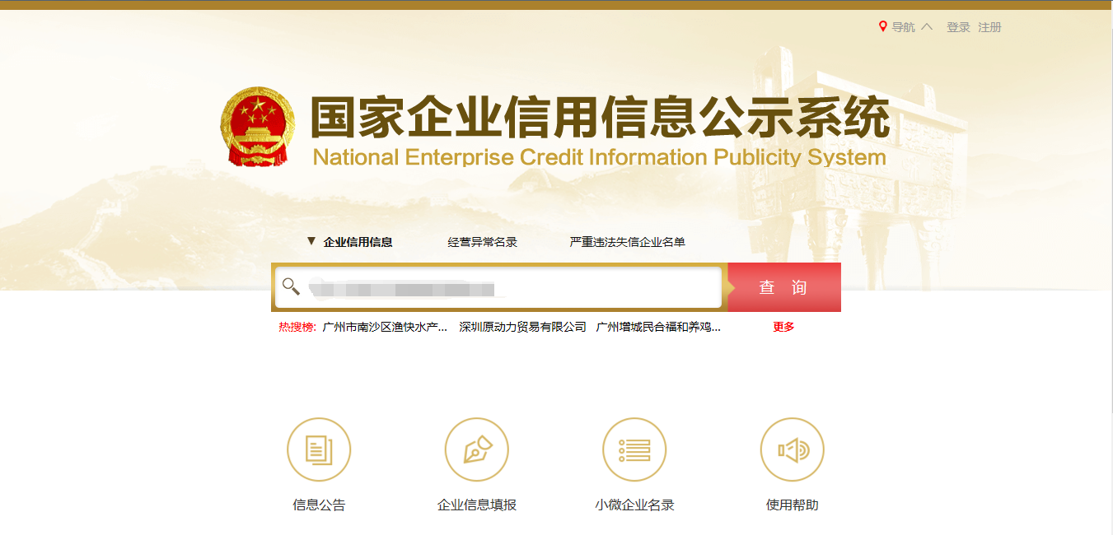
2、点击进入企业界面。

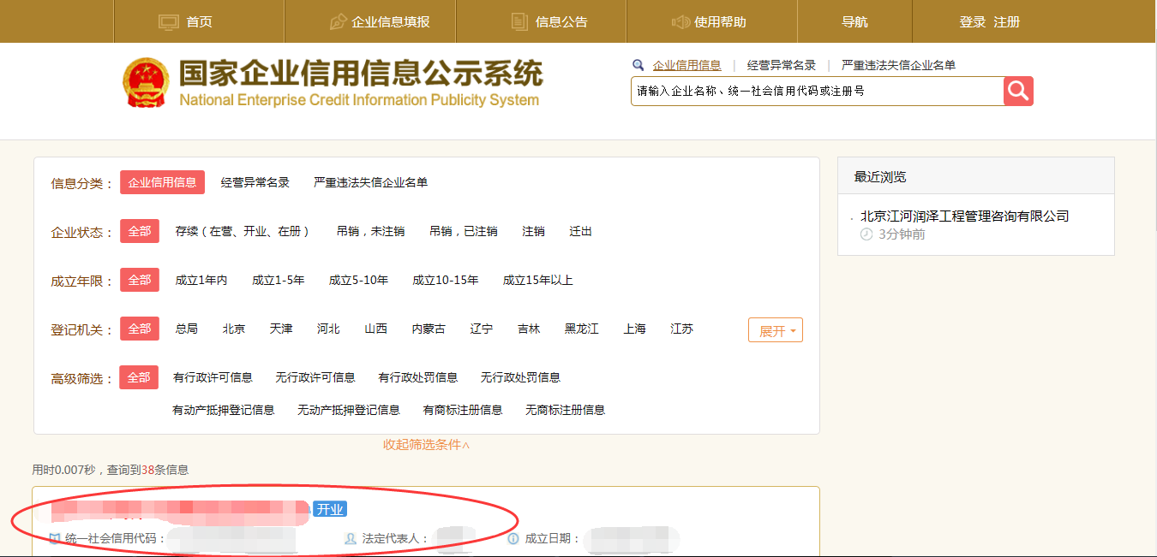

3、点击“列入严重违法失信企业名单（黑名单）信息”，查询后截图。

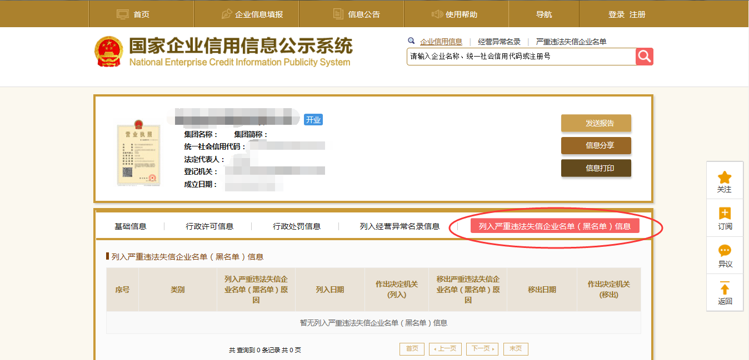

2：信用中国查询方式
1、国家信息中心主办“信用中国”网站地址：http://www.creditchina.gov.cn打开网页后，点击“信用服务”。
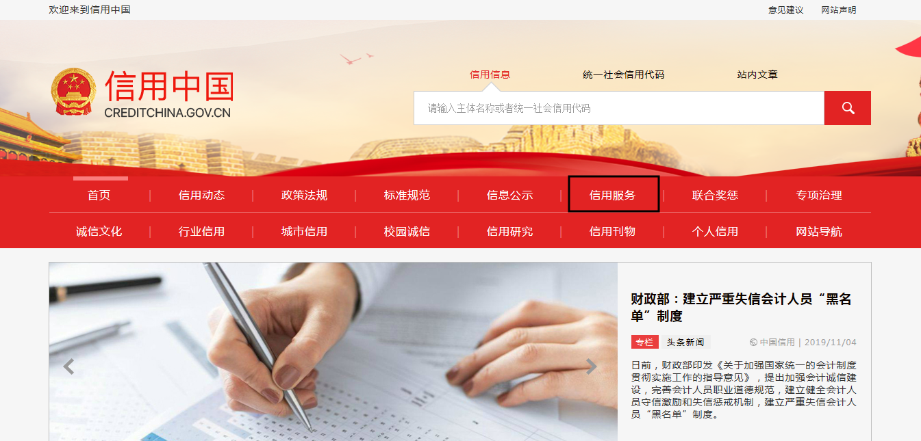
2、在以下页面中点击“失信被执行人”
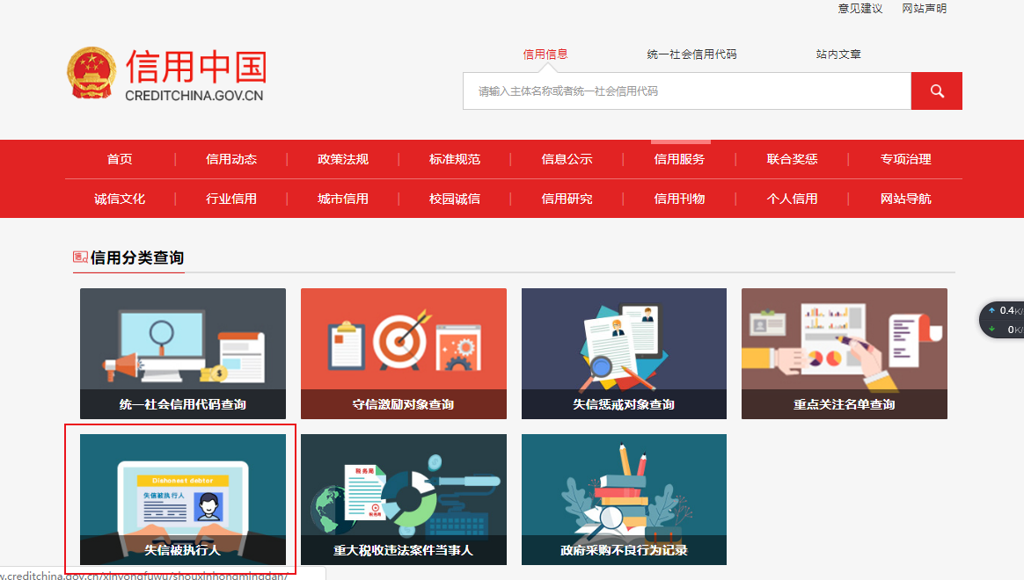

3、在弹出窗口进入链接网站，在查询窗口输入查询企业名称，将查询结果截图。
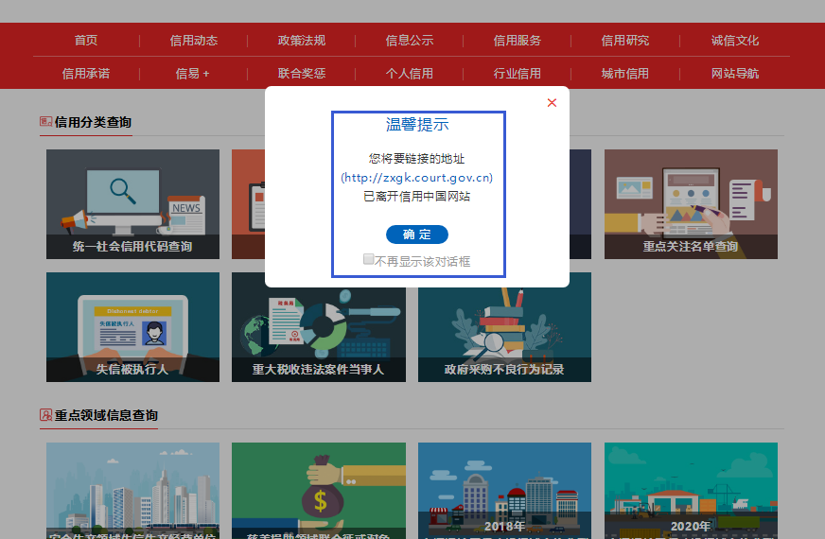

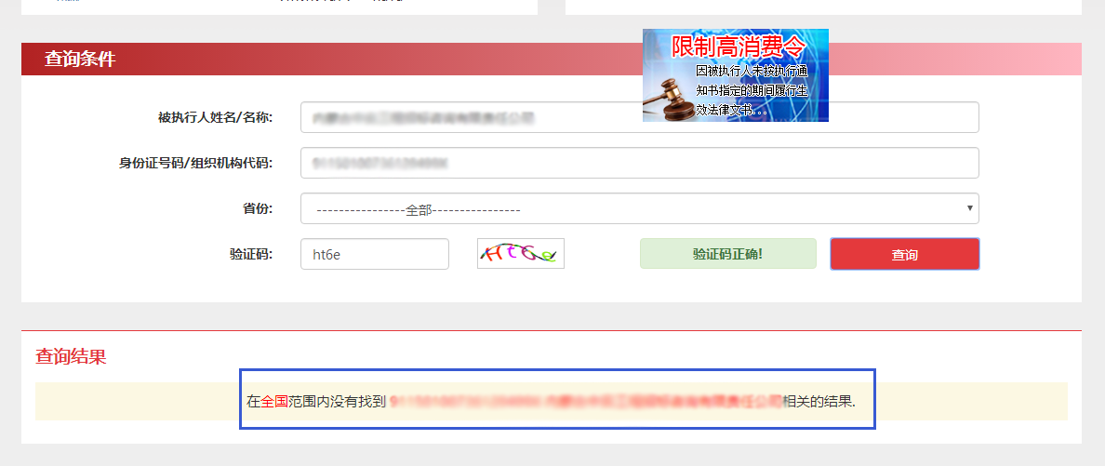

3：中国裁判文书网查询方式
1、供应商查询
（1）打开“中国裁判文书网”网站（http://wenshu.court.gov.cn/），点击高级检索；
（2）在全文检索中输入“行贿罪”，并选择“全文”；
（3）在“当事人”处输入供应商全称；
（4）在裁判日期选择近三年，点击检索；
（5）截取成功截图如下（须截取到左上角的时间）。
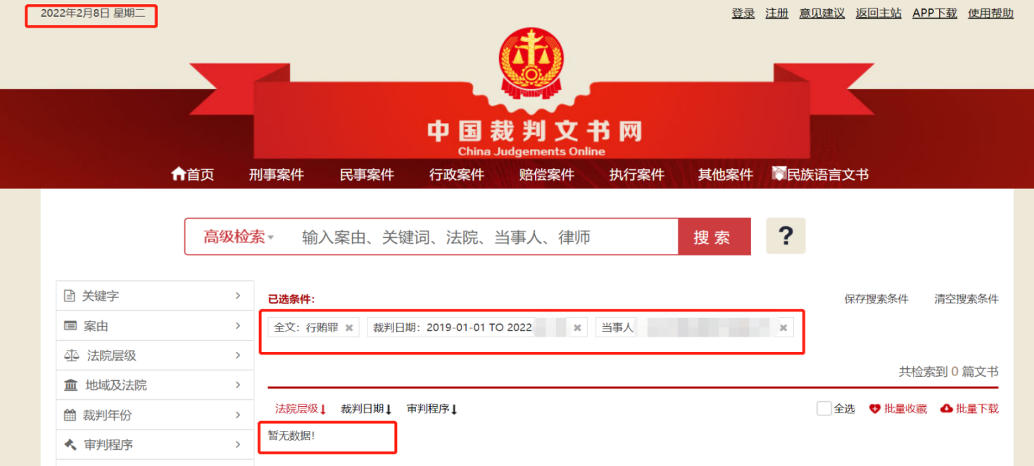
二、、企业法定代表人查询
（1）打开“中国裁判文书网”网站（http://wenshu.court.gov.cn/），点击高级检索；
（2）在全文检索中输入“行贿罪”，并选择“全文”，在“当事人”处输入企业法定代表人姓名；
（3）在裁判日期选择近三年，点击检索；
（4）然后点击保存搜索条件；再次点击高级检索，在全文检索中输入供应商全称，并选择“全文”，点击检索；
（5）截取成功截图如下（须截取到左上角的时间）。
